MILANOALQUADRATO – 31/08/16

Ma come cambia Milano? il caso del quartiere Sarpi
Dopo le vicine torri del quartiere Porta Nuova, con i suoi invadenti volumi, ben visibili dal tessuto storico che da Corso Garibaldi si sfrangia verso il Parco Sempione, ora un altro pezzo di vecchia Milano vede cedere il passo alla modernità. Non so quanti di voi hanno fatto un giro per Paolo Sarpi ultimamente, e quindi non so chi di voi si è accorto dei cambiamenti in corso.
Vi chiederete cosa ci possa essere di nuovo che possa fare tanto scalpore, dopo l’ondata commerciale che ha convertito, già con gli anni ’80 del XX sec., il tessuto artigianale tradizionale in quello commerciale sregolato della comunità cinese. E invece di nuovo ci sono tante “spie”, che prese una per una non destano imbarazzo, ma che analizzate nel loro insieme evidenziano segnali di una nuova vita anche per la zona Sarpi.
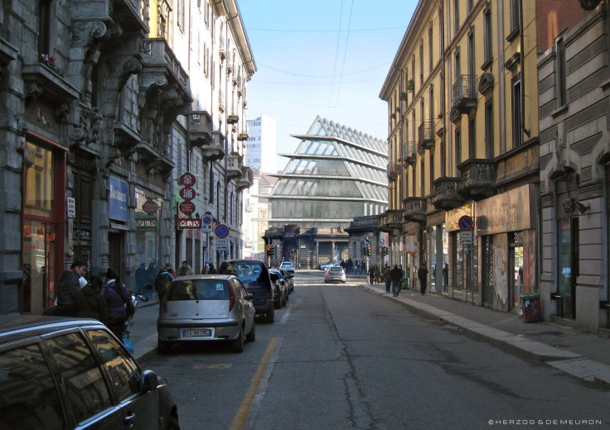
La costruzione dell’edificio della Feltrinelli visto da Paolo Sarpi (foto Comune di Milano)
Erano solo gli albori del II millennio quando gli abitanti del quartiere, che allora si stringevano attorno alle proposte di miglioramento proposte dell’Associazione Vivisarpi, assistevano giorno dopo giorno al degrado del “lasciar fare” delle giunta albertiniana, con l’escalation delle concessioni di licenze commerciali ai grossisti e con la serrata dei tanti piccoli artigiani e commercianti italiani già oppressi dalle mille difficoltà della crisi degli anni ‘90. Avevano pure visto il timido e maldestro tentativo della giunta morattiana di aprire alle piccole speculazioni immobiliari, soprattutto nel primo e nell’ultimo tratto della Via Paolo Sarpi, con la chiusura al traffico, per la creazione di un’isola pedonale sciatta e del tutto mal pensata.
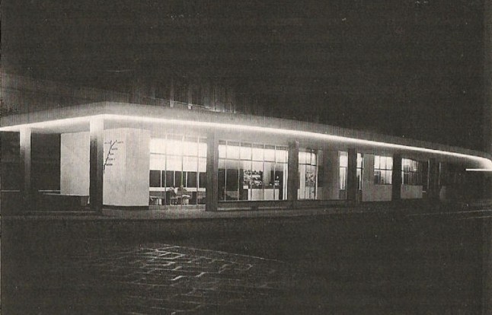
La stazione ATM a Porta Volta nel 1952
Avevano inoltre assistito alla trasformazione della stazione ATM degli anni’ 50, in quell’orribile volume, ancora oggi in continua evoluzione, con terrazza per feste danzanti, con vista sul traffico dei Bastioni di Porta Volta (con buona pace della Soprintendenza, oggi così attenta alla riconversione di Lapo Elkan della stazione Agip dell’arch. Baciocchi sul Piazzale Accursio!). Si era pure scongiurata (e oggi, dico, non so nemmeno per quanto!) la costruzione di un parcheggio fuori terra su quel fazzoletto di terra libero, ma spesso accampamento di sbandati dell’Est Europa, una piccola oasi tra i Bastioni e Via Montello, che oggi è il parco auto-gestito intitolato alla vittima della malavita calabrese Lea Garofalo.
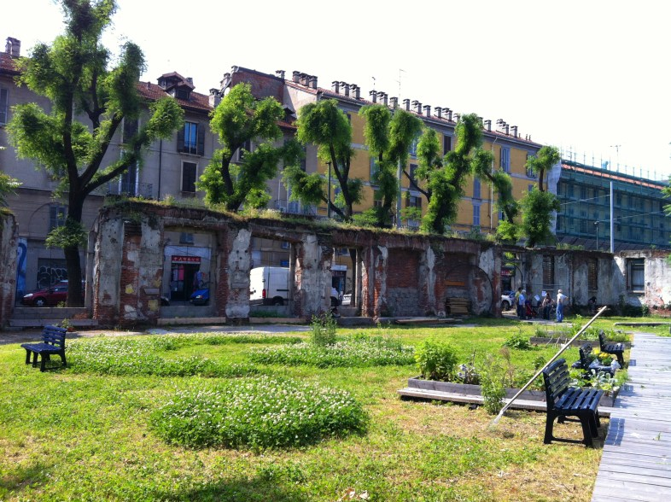
Giardino Lea Garofalo in Via Montello (foto i luoghi del cuore.it)
Ma questo angolo di città, sempre più esotico e tanto variopinto si è fatto sempre più interessante per i fenomeni socio-economici che si vanno manifestando, attraendo il turismo straniero e lo shopping low-cost. Ciò pertanto, non lo lascia indenne dagli appetiti degli speculatori edilizi, sempre più spavaldi davanti alle “buone pratiche” del vicino esempio del fondo Hines-Catella, fautore dell’adiacente quartiere di Porta Nuova. Oggi i risultati sono sotto gli occhi di tutti e anche alla tanto bistrattata zona Sarpi tocca il destino di ”rilancio” di tante aree di Milano. Si è iniziato con la riconversione dell’area della centrale Enel e del suo dopolavoro su Via Cenisio/Procaccini, poi è arrivata la costruzione dell’enorme volume, fuori scala aggiungerei, della «Piramide» della Feltrinelli, che ha ormai un ramo d’azienda specifico improntato alla speculazione edilizia. Eh si, perché dopo la crisi della grande editoria, la casa editrice ha cercato di fare cassa con altre attività più remunerative. Ha così messo a reddito anche questo lungo e stretto lotto lungo le mura spagnole, che da Porta Garibaldi si spingeva fino al vecchio Borgo degli Ortolani, che aveva già visto il primo grande sconvolgimento col Piano di espansione urbanistica di fine Ottocento, noto come Piano Beruto, con la creazione di una porta daziaria tutta per sé (Porta Volta).
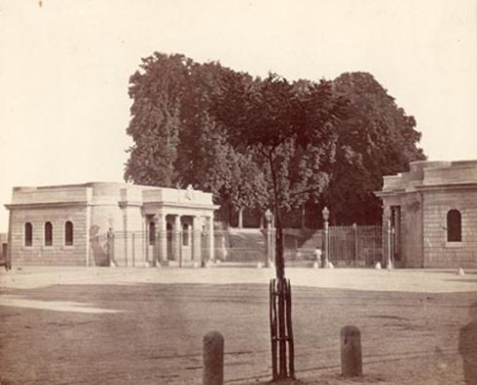
I caselli della Porta Volta agli inizi del ‘900
Qui la famiglia Feltrinelli deteneva già da quasi due secoli, i magazzini di legname e carta che dovevano approvvigionare le rotative e le stamperie, rappresentando i maggiori proprietari fondiari di una zona che ancora città non era proprio. Ma dopo l’abbandono dell’area e la parentesi di fine millennio dello storico vivaio Ingegnoli e dell’autolavaggio cittadino su Via Francesco Crispi, la giunta Pisapia ha dato l’ok ad un ambizioso progetto che doveva scongiurare il degrado di questa enorme area dismessa. Ed effettivemente fu così propagandata alla cittadinanza l’illuminata speculazione, partita con i migliori auspici: un enorme volume trasparente per la grande casa editrice libera e indipendente, che doveva dare lustro ad un’area ormai abbandonata al parcheggio selvaggio della movida notturna della vicina Corso Como, ed ormai in mano ai posteggiatori abusivi e ai bivacchi balcanici. Ma anche questo progetto dello studio Herzog & De Meuron, invero ben più articolato, che doveva essere organico all’asse tra i casini daziari di Porta Volta, prima si è ridotto ad un solo volume, facendo saltare la simmetria della freccia verso il Monumentale, e poi si è rivelato per quello che era: la creazione di una nuova area per uffici, destinata oggi alla sede milanese della Microsoft.
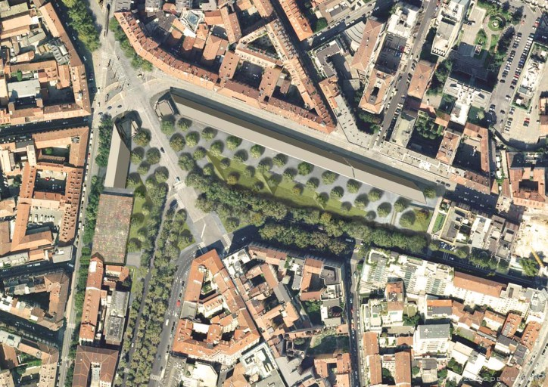
Andamento e vista dall’alto del progetto originale per l’edificio della Feltrinelli lungo Porta Volta
Ma gli esempi “virtuosi” si sa, non si muovono mai da soli e un altro progetto di un altro grande proprietario della zona, l’Ospedale Maggiore, si sta affacciando all’orizzonte. Si è infatti appena consumata la cessione, con tanto di progetto di ampliamento (ma conservando le due corti interne) del “fortino dell’ndrangheta” davanti al giardino Lea Garofalo, in Via Montello 6 (proprio lì dove era stata uccisa), all’omnipresente gruppo, almeno in fatto di edilizia privata, di Claudio De Albertis (già fautore di tanti parcheggi sotterranei nel centro storico, già presidente dell’ANCE Lombardia e oggi presidente della Triennale).
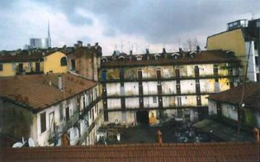
L’interno della corte grande di Via Montello 6, come’è oggi (foto corriere.it)
Allora attendiamo di vedere cosa accadrà, da qui a poco, delle poche aree disponibili rimaste, magari per scoprire che dopo il Milan, l’Inter e Via Paolo Sarpi, qualche fondo cinese sarà interessato anche a qualche bella novità in fatto di trasformazioni urbanistiche a due passi dal Parco Sempione!

